重庆交通大学高等教育自学考试
实 验 报 告
实验名称：二叉树的遍历
专业名称 | 计算机科学与技术 |  | 课程名称 | 数据结构与算法（实践）
学生姓名 |  |  | 准考证号 | 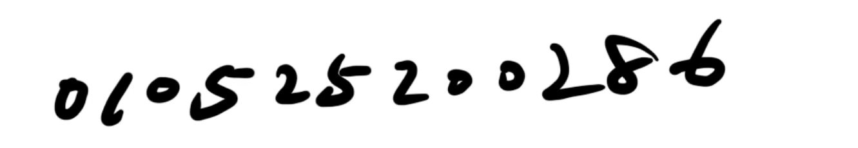
实验日期 | 2026/11/5 | 实验地点 | 重庆交通大学 | 实验成绩
一、实验目的
给定先序序列，按后序顺序，遍历跟节点到每个节点路径

二、实验原理
1.先序序列根左右建立二叉树
2.使用堆栈path[]记录当前路径，pathLen记录当前路度，push: pathLen++; pop: pathLen--;
3.按后序序列左右根输出，并打印到根节点路径，出栈序列

- 设备
Dell XPS 15,i7-12700H,16GB RAM,1TB SSD
Windows11,Dev-c++

- 实验步骤
//伪代码
//CreateTree(T):
// 读字符 ch
// if ch == '#' then T = NULL
// else
// T = 新建节点(ch)
// CreateTree(T的左孩子)
// CreateTree(T的右孩子)
//
//PostOrder(T):
// if T == NULL return
// path[pathLen++] = T.data //入栈
// PostOrder(T的左孩子)
// PostOrder(T的右孩子)
// print path[0..pathLen-1] //后序位置打印
//pathLen-- //回溯出栈

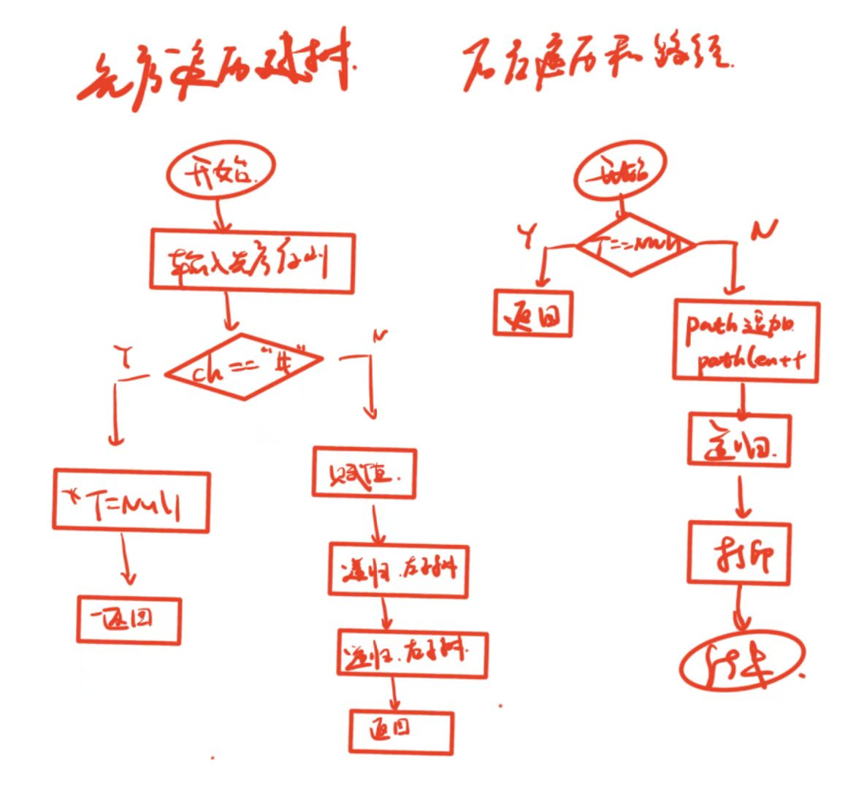

流程图
- 原始数据或实验现象记录
//完整代码
#include <stdio.h>
#include <stdlib.h>

typedef struct BiTNode { //节点
char data;
struct BiTNode *lchild;
struct BiTNode *rchild;
} BiTNode, *BiTree;

char str[100]; //先序遍历字符串
int index = 0; //当前字符串数组下标

//建树
void CreateBiTree(BiTree *T) {
char ch = str[index++];
if (ch == '#') {
*T = NULL; //空节点
} else {
*T = (BiTNode *)malloc(sizeof(BiTNode)); //动态分配
(*T)->data = ch; //赋值
CreateBiTree(&((*T)->lchild)); //左孩子指针的地址
CreateBiTree(&((*T)->rchild)); //右孩子指针的地址
}
}

// 后序遍历和输出路径
void PostOrderPath(BiTree T, char path[], int pathLen) {
if (T == NULL) return; //空树返回

//当前节点加入路径
path[pathLen] = T->data;
pathLen++;

// 递归遍历左子树
PostOrderPath(T->lchild, path, pathLen);
// 递归遍历右子树
PostOrderPath(T->rchild, path, pathLen);

printf("%c: ", T->data); //输出 节点名: 路径
for (int i = 0; i < pathLen; i++) {
if (i == 0)
printf("%c", path[i]);
else
printf("->%c", path[i]);
}
printf("\n");
}

int main() {
scanf("%s", str); //先序

BiTree T = NULL; //初始化
index = 0;

CreateBiTree(&T); //建树
char path[26]; //创建数组

PostOrderPath(T, path, 0); //遍历

return 0;
}
//时间复杂度o(nlogn),空间复杂度o(n).

测试1
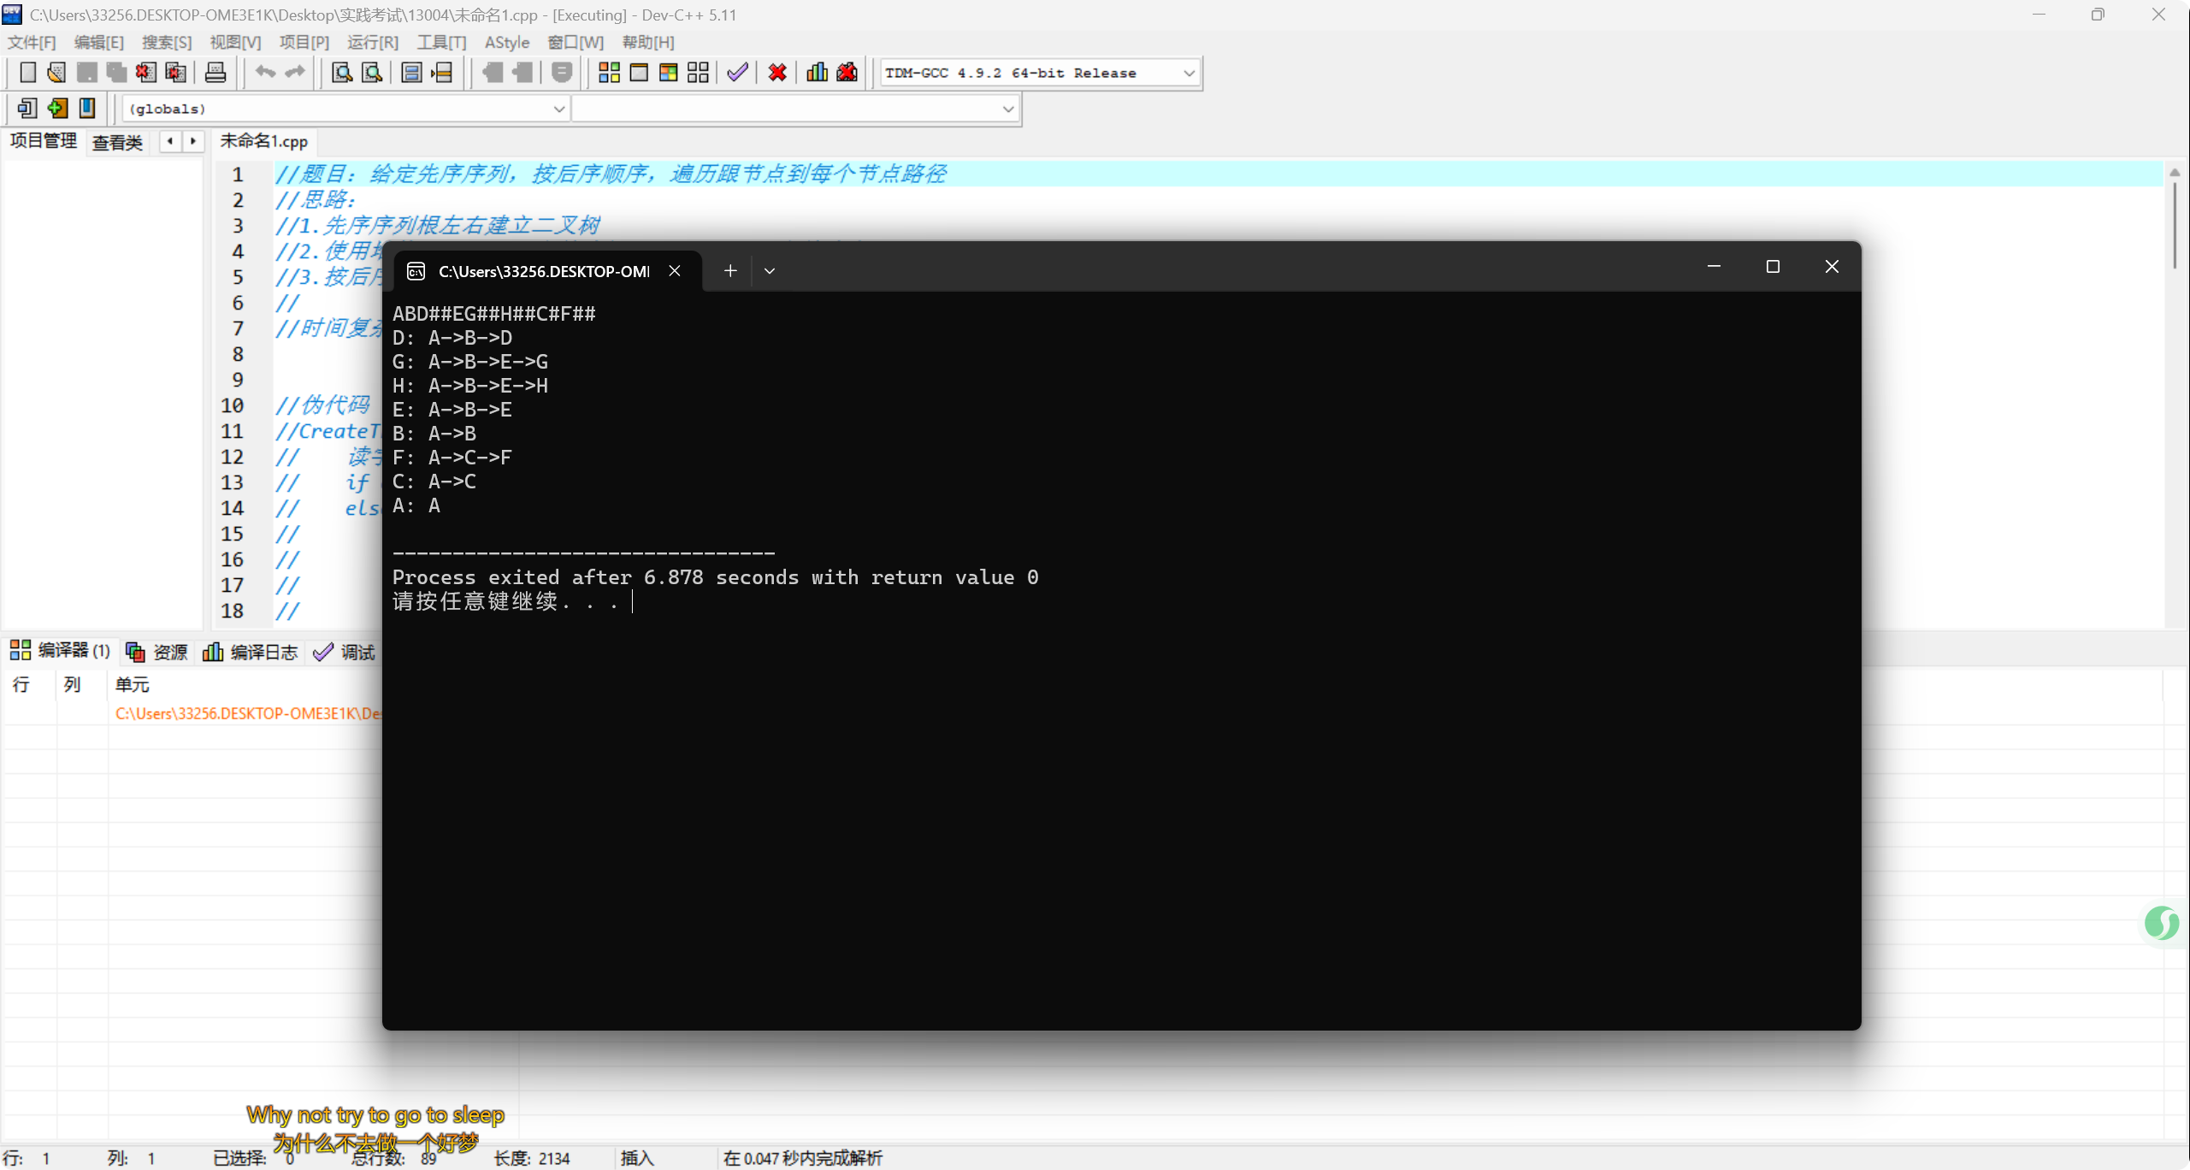

测试2
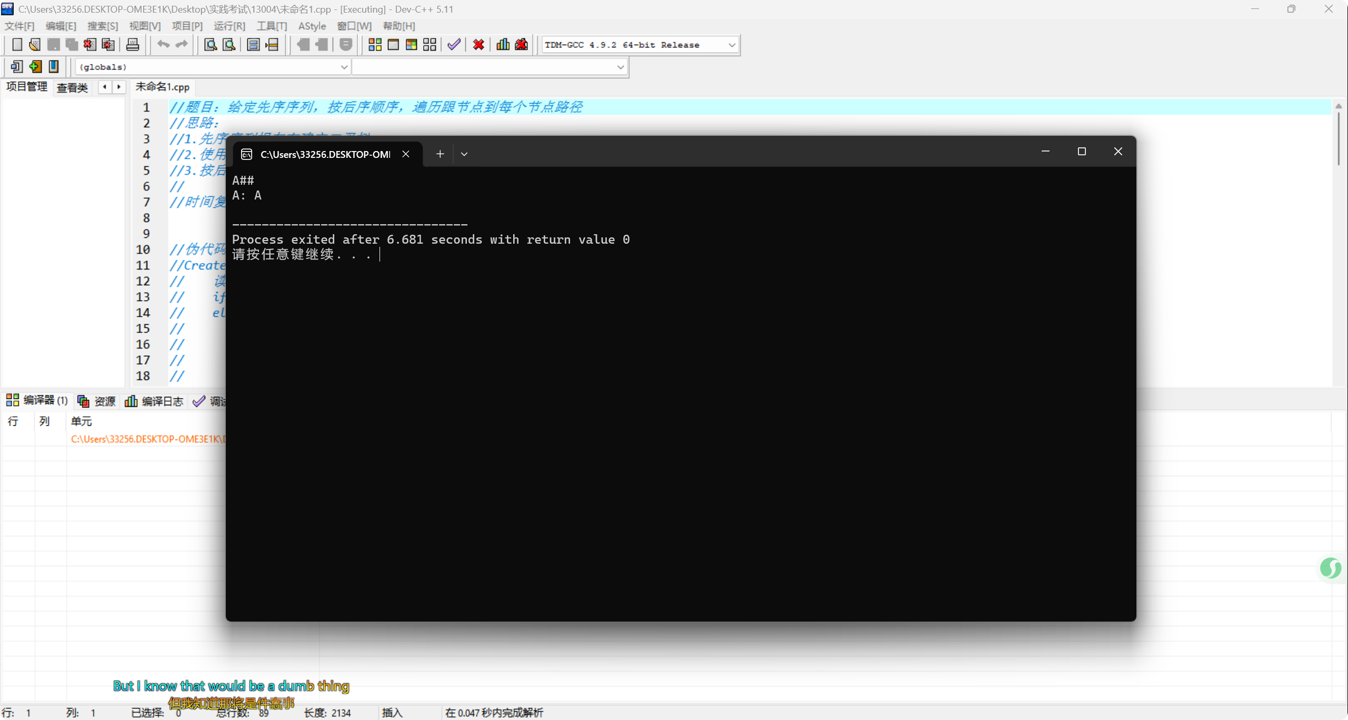
测试3
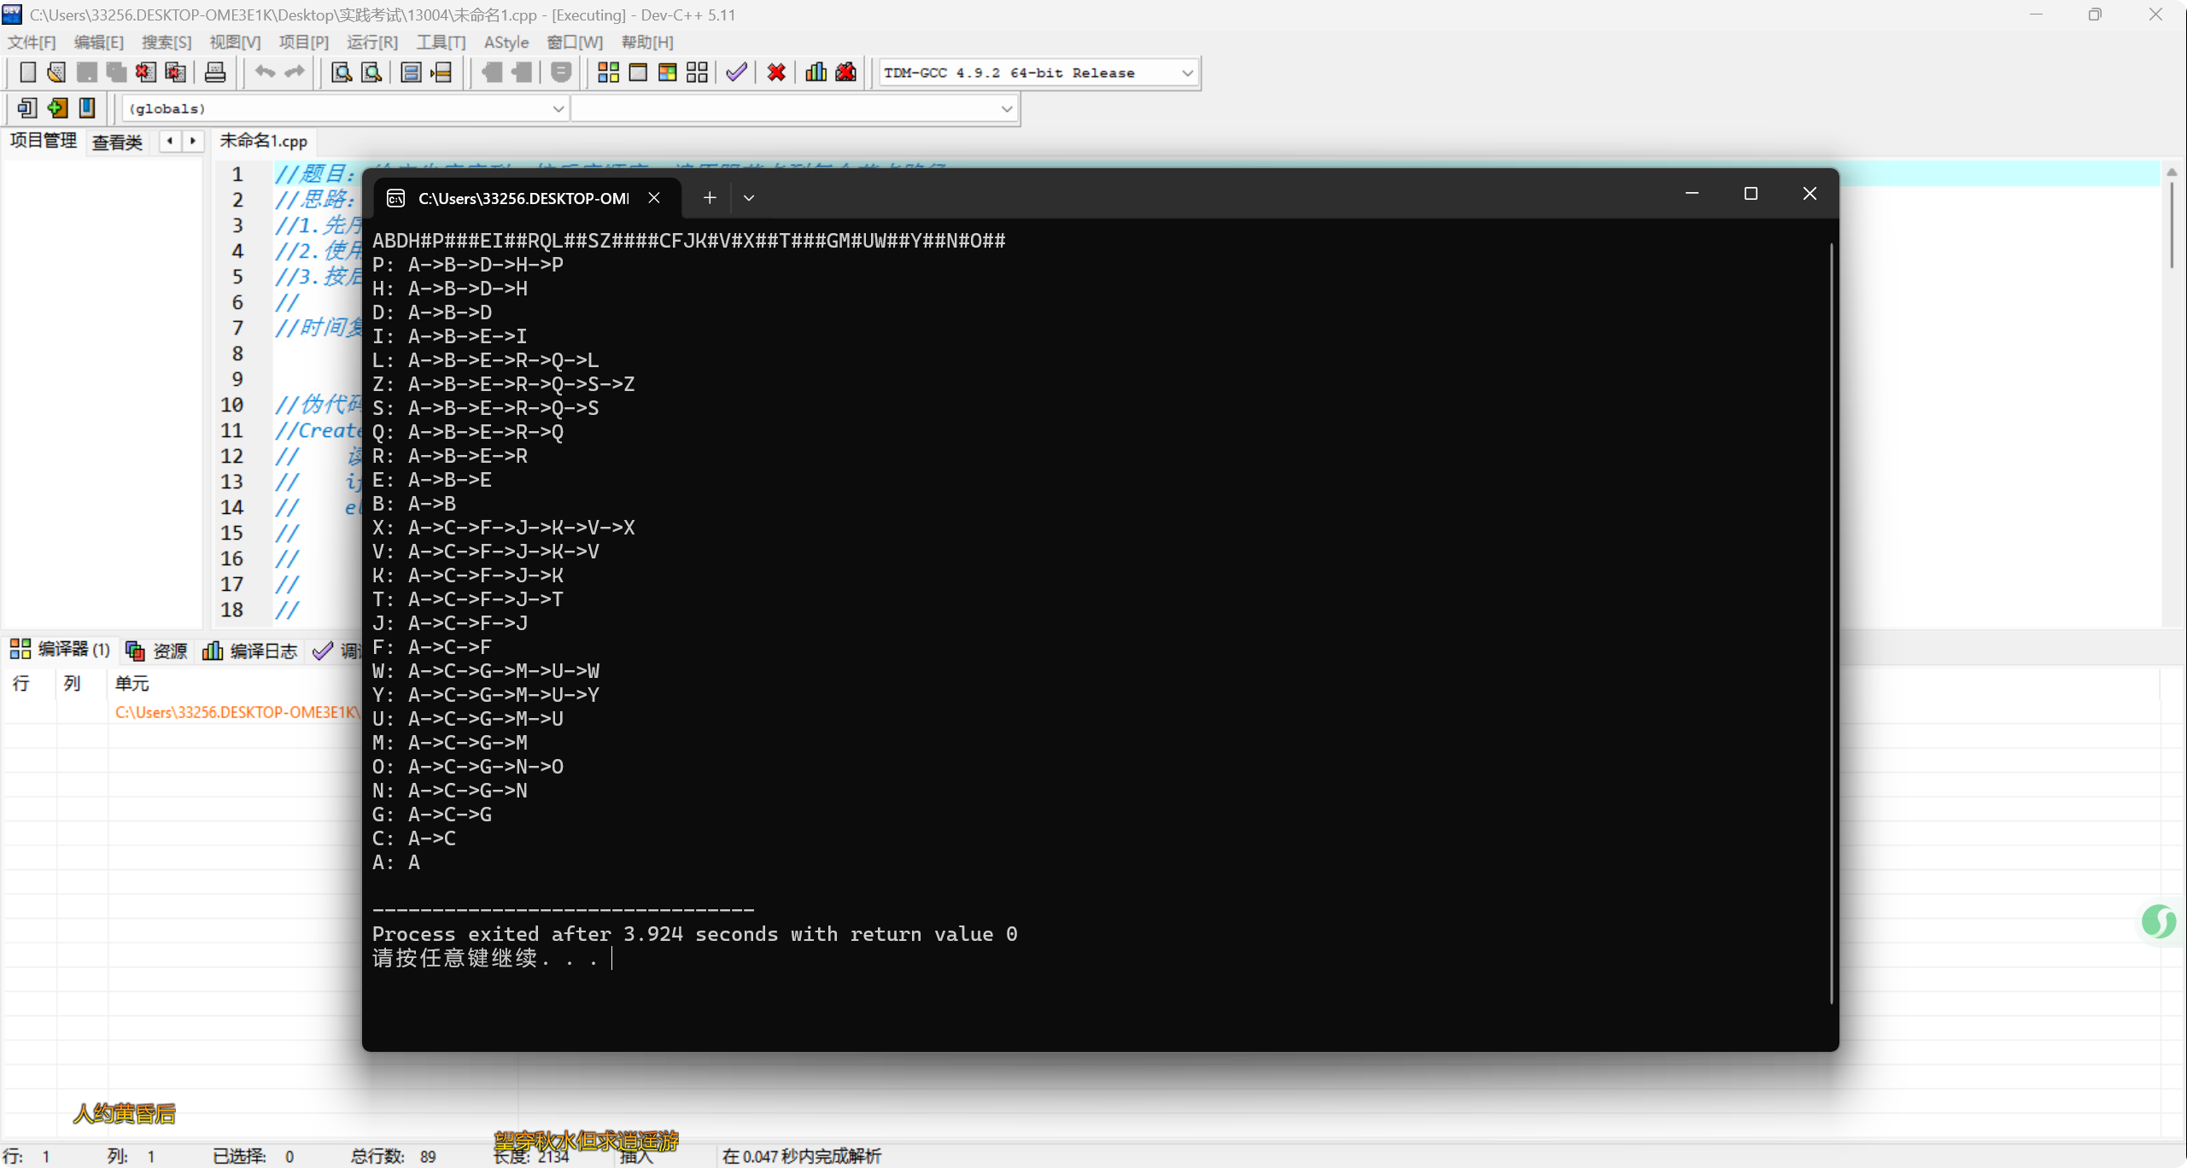

测试4
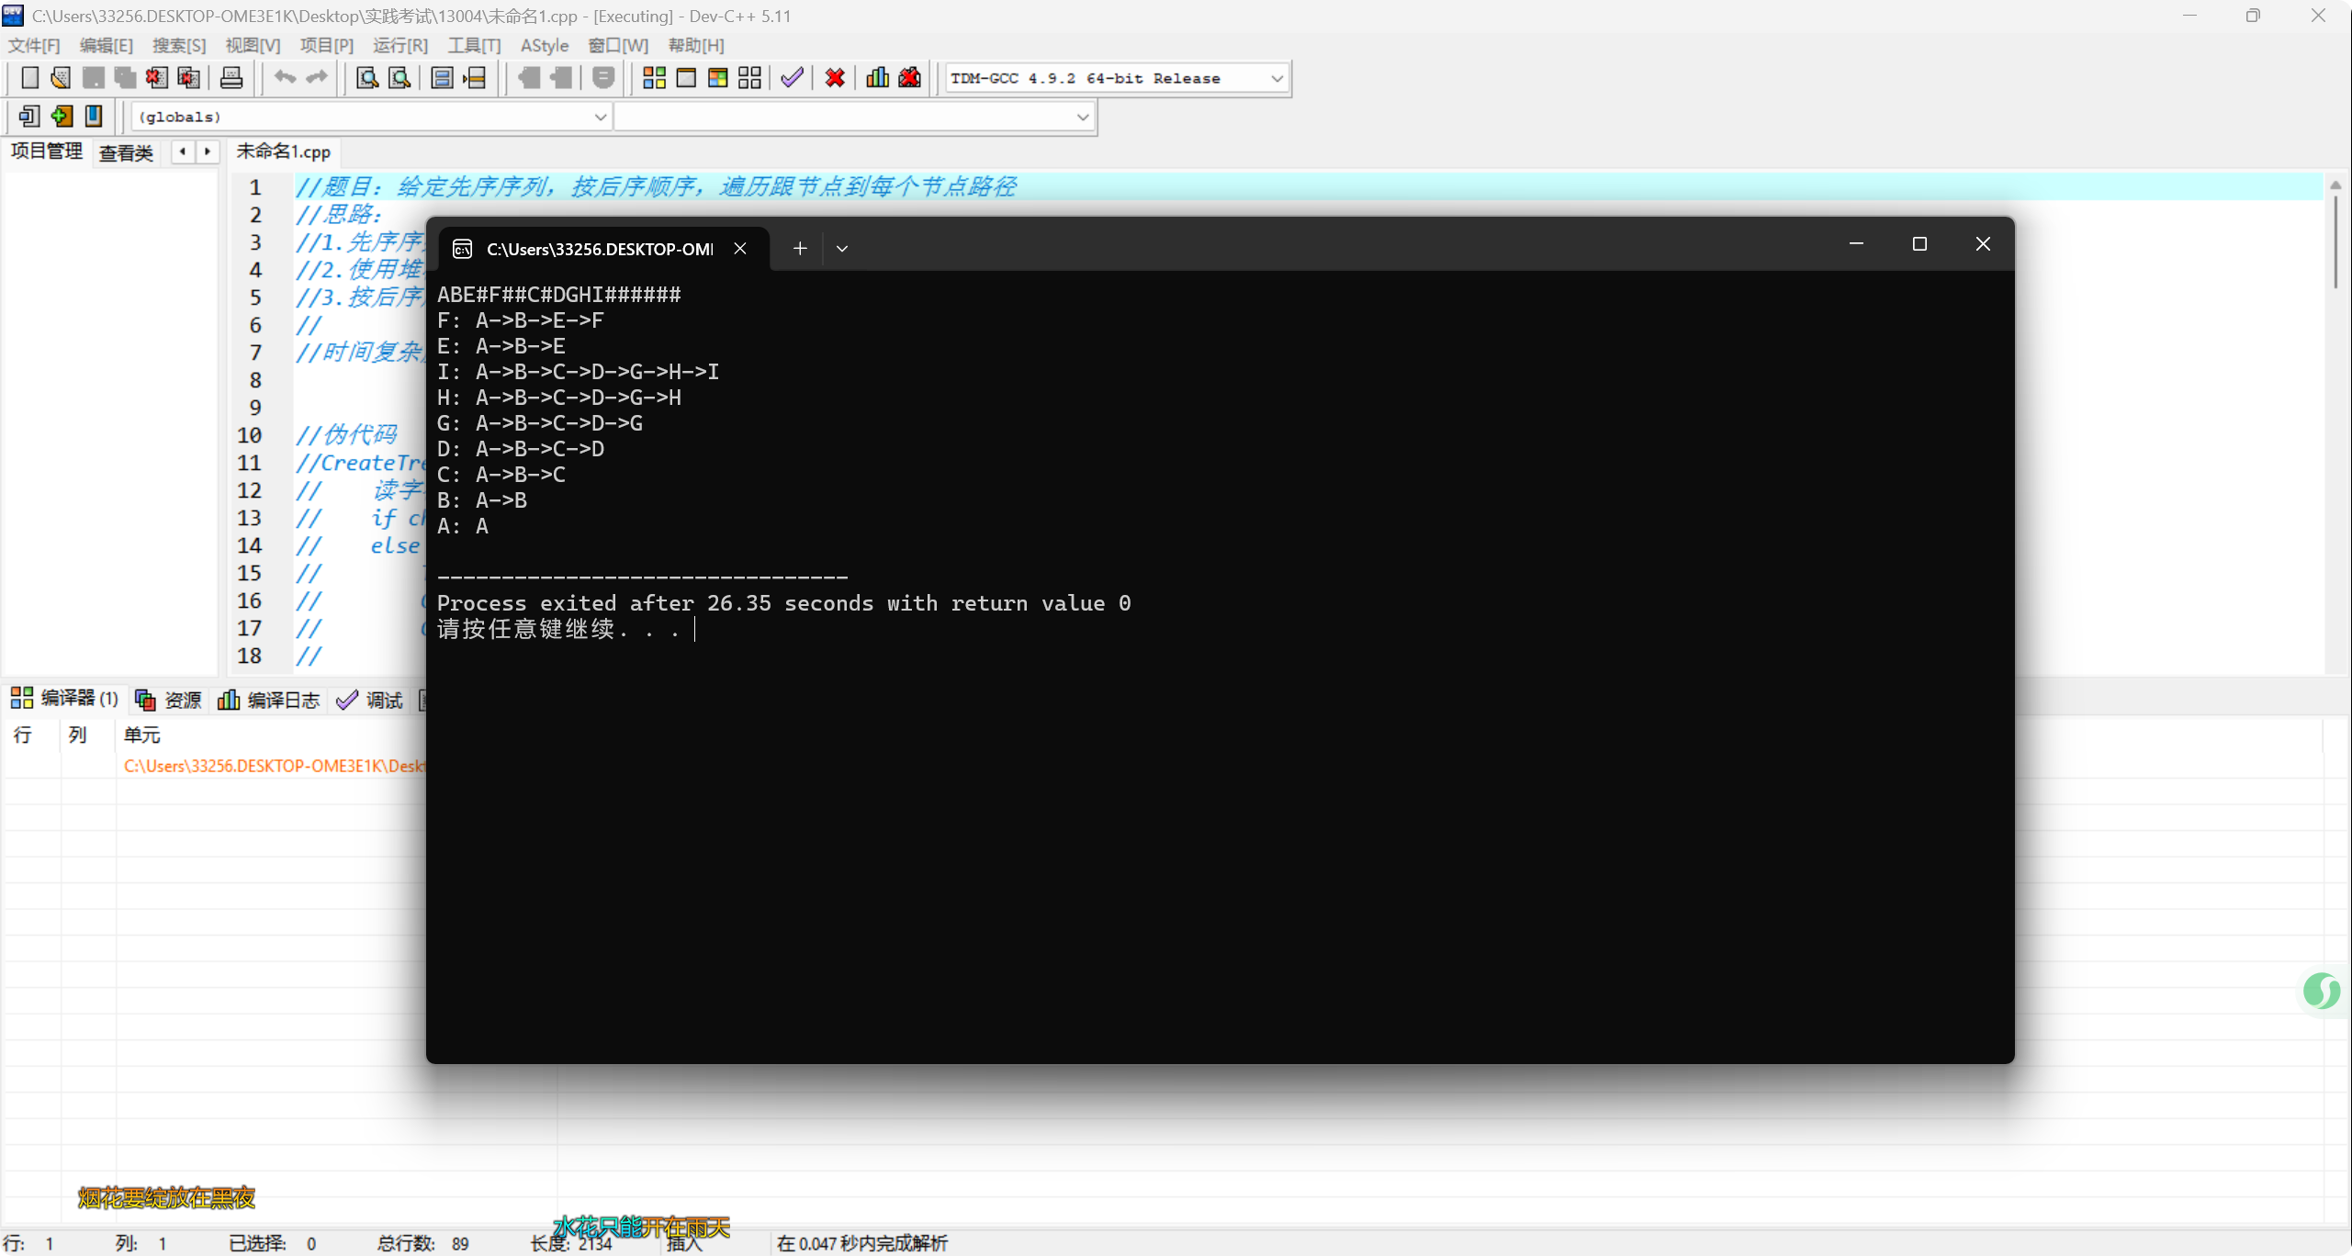
六．数据（现象）分析讨论
1.输出顺序遵循后续遍历
2.路径内容反应父子关系
3.数组大小设计合理，程序正确输出
4.正确处理单节点情况
5.pathlen值传递实现自动回溯
6.时间复杂度o(nlogn),空间复杂度o(n).

七．结论或体会
结论
- 扩展先序序列可以唯一确定一棵二叉树。
- 后续序列满足题目输出次序
- 利用pathlen无需手动维护堆栈push/pop
- 自动释放内存

体会
- 二叉树常用递归操作，迭代亦可
- 路径记录用数组，也可用堆栈或队列
- 建树函数使用二级指针，并动态分配内存

2026年 11 月 05 日报告
评阅教师： 日期：

